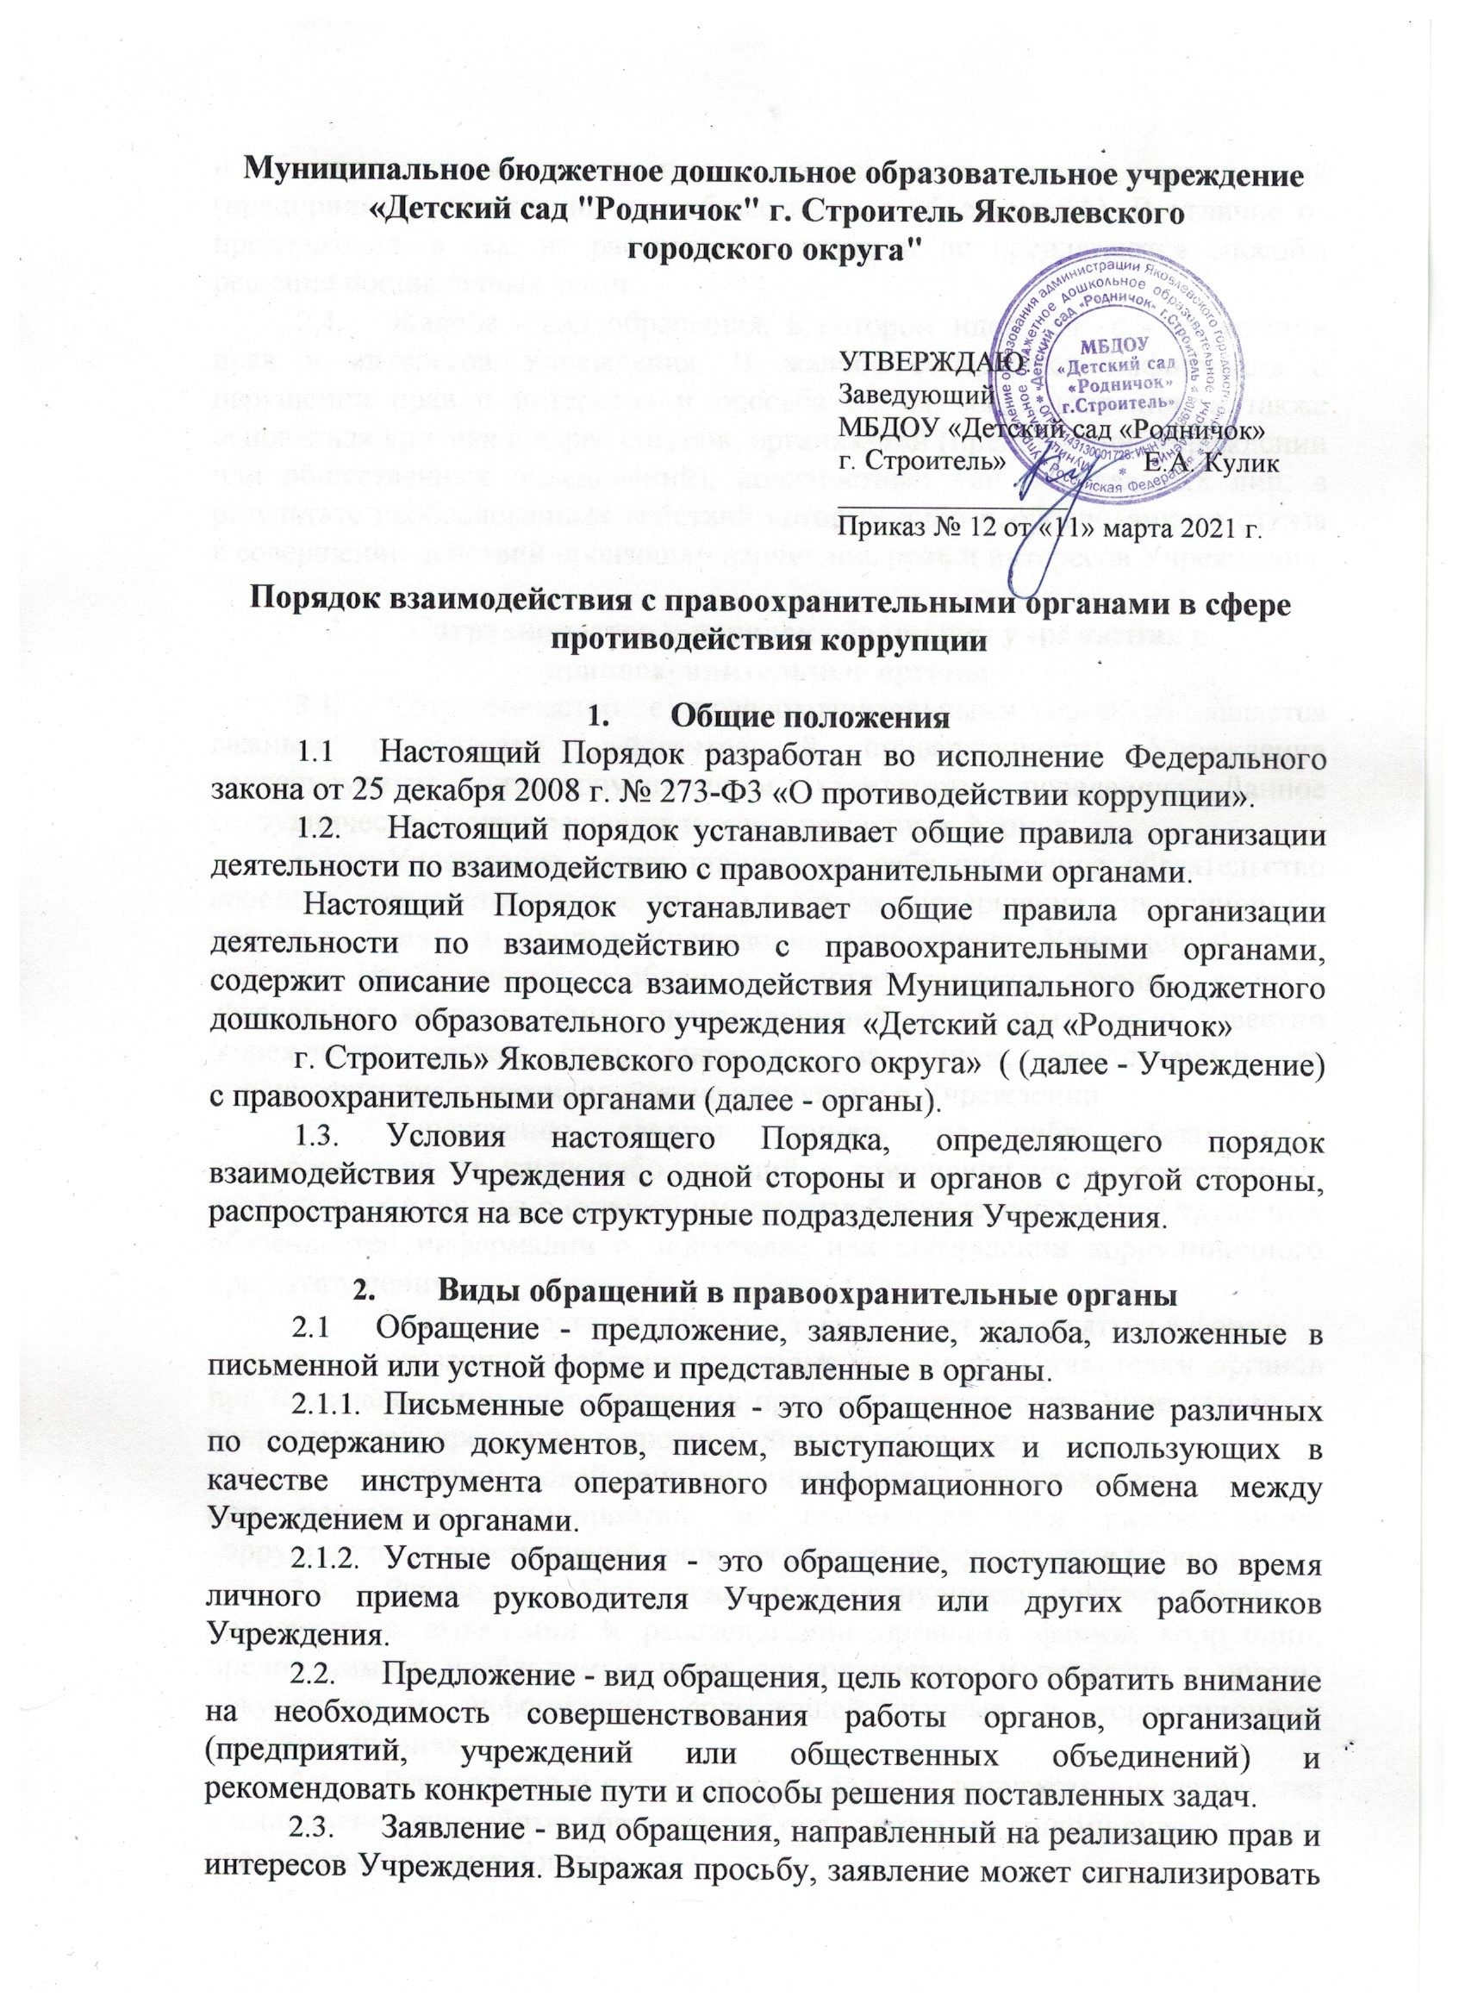

2.4. (предприятий, учреждений или общественных объединений). В отличие от предложения, в нем не раскрываются пути и не предлагаются способы решения поставленных задач.
2.5. Жалоба - вид обращения, в котором идет речь с - нарушении прав и интересов Учреждения. В жалобе содержится информация о нарушении прав и интересов и просьба об их восстановлении, а также основанная критика в адрес органов, организаций (предприятий, учреждении или общественных объединений), должностных лиц и отдельных лиц, в результате необоснованных действий которых либо необоснованного отказа в совершении действий произошло нарушение прав и интересов Учреждения.

- Сотрудничество и порядок обращения учреждения в правоохранительные органы
- Сотрудничество с правоохранительными органам) является важным показателем действительной приверженности Учреждения декларируемым антикоррупционным стандартам поведения. Данное сотрудничество может осуществляться в различных формах:
- Учреждение может принять на себя публичное обязательство сообщать в соответствующие органы о случаях совершение коррупционных правонарушений, о которых Учреждению (работникам Учреждения) стало известно. Необходимость сообщения в соответствующие органы о случаях совершения коррупционных правонарушений, о которых стало известно Учреждению, может быть закреплена за лицом, ответственным за предупреждение и противодействие коррупции в Учреждении
- Учреждению следует принять на себя обязательство воздерживаться от каких-либо санкций в отношении своих сотрудников, сообщивших в органы о ставшей им известной в ходе выполнения труде пых обязанностей информации о подготовке или совершении коррупционного правонарушения.
- Сотрудничество с органами также может проявляться в форме:
- оказания содействия уполномоченным представителям органов при проведении ими инспекционных проверок деятельности Учреждения по вопросам предупреждения и противодействия коррупции;
- оказания содействия уполномоченным представителем органов при проведении мероприятий по пресечению или расследованию коррупционных преступлений, включая оперативно-розыскные мероприятие.
- Руководству Учреждения и ее сотрудникам следует оказывать поддержку в выявлении и расследовании органами фактов коррупции, предпринимать необходимые меры по сохранению и передаче в органы документов и информации, содержащей данные о коррупционных правонарушениях.
- Руководство и сотрудники не должны допускать вмешательства в выполнение служебных обязанностей должностными лицами судебных или правоохранительных органов.
- Все письменные обращения к представителям органов, готовятся инициаторами обращений - сотрудниками Учреждения, предоставляются на согласование руководителю Учреждения, без визы руководителя Учреждения письменные обращения не допускаются.
- К устным обращениям Учреждения в органы предъявляются следующие требования:
- Во время личного приема у руководителя Учреждения, руководитель структурного подразделения или заместитель руководителя Учреждения в устной форме устанавливает фактическое состояние дел в Учреждении и делает заявление по существу поставленных вопросов.
- Руководитель берет на контроль принятое по результатам устного заявления решение и при необходимости запрашивают информацию о ходе и результатах рассмотрения обращения.
- Руководитель, несет персональную ответственность за эффективность осуществления соответствующего взаимодействия.

- Порядок действий сотрудников учреждения
- Письменные заявления о преступлениях принимаются в правоохранительных органах независимо от места и времени совершения преступления круглосуточно.
- В дежурной части органа внутренних дел, приемной органов прокуратуры, Федеральной службы безопасности обязаны выслушать и принять сообщение, при этом сотрудник Учреждения должен поинтересоваться фамилией, должностью и рабочим телефоном сотрудника, принявшего сообщение.
- Сотрудник Учреждения имеет право получить копию своего заявления с отметкой о регистрации его в правоохранительном органе или талон-уведомление, в котором указываются сведения о сотруднике, принявшем сообщение, и его подпись, регистрационный номер, наименование, адрес и телефон правоохранительного органа, дата приема сообщения.
- В правоохранительном органе полученное от сотрудника Учреждения сообщение (заявление) должно быть незамедлительно зарегистрировано и доложено вышестоящему руководителю для осуществления процессуальных действий согласно требованиям УПК РФ. Сотрудник Учреждения имеет право выяснить в правоохранительном органе, которому поручено заниматься исполнением заявления, о характере принимаемых мер и требовать приема руководителем соответствующего подразделения для получения более полной информации по вопросам, затрагивающим Ваши права и законные интересы.
- В случае отказа принять от сотрудника Учреждения сообщение (заявление) о даче взятки сотрудник Учреждения имеет право обжаловать эти незаконные действия в вышестоящих инстанциях (районных, областных, республиканских, федеральных), а также подать жалобу на неправомерные действия сотрудников правоохранительных органов в Генеральную прокуратуру Российской Федерации, осуществляющую прокурорский надзор за деятельностью правоохранительных органов и силовых структур.

- Заключительные положения
- Настоящий Порядок вступает в силу с момента утверждения его директором Учреждения, срок его действия не ограничен (до утверждения нового Порядка).
- В настоящий Порядок при необходимости могут быть внесены изменения и дополнения приказом Учреждения.

_____________________________________________________________

